UC009 + UC010 — WEB WIDGET VÀ KHÁCH GỬI TIN NHẮN
Giải thích chức năng, kỹ thuật sử dụng và hướng dẫn chạy
Nhánh feat/uc009-uc010-web-widget · cập nhật 06/10/2026 · Dev B
Đọc nhanh trong 30 giây
Widget là khung chat nhỏ ở góc website của doanh nghiệp. Khách gõ câu hỏi, trợ lý AI trả lời; AI không trả lời được thì chuyển cho nhân viên.
UC009 — quản trị viên bấm "Sinh mã nhúng", chỉnh màu/lời chào/tên miền, thử chatbot, rồi dán một thẻ <script> vào website.
UC010 — khách vãng lai (không đăng nhập) chat qua widget; máy chủ lưu tin, gọi AI thật, chuyển nhân viên khi cần.
Đã xong và đã chạy thật toàn bộ chuỗi: widget → java-core → ai-service → trả lời. 106 test tự động xanh.

1. Hai UC này là gì — ví dụ đời thường
Công ty A thuê phần mềm CRM của nhóm. Họ có website congtya.vn bán hàng.
- Quản trị viên Công ty A vào dashboard → Cài đặt → Web Widget → bấm Sinh mã nhúng. Hệ thống tạo một khoá công khai dạng wk_6f8c… và một dòng mã <script>.
- Họ khai tên miền được phép: congtya.vn, chọn màu, viết lời chào, hỏi thử chatbot ngay trên trang.
- Họ dán dòng <script> vào website. Từ đó mọi trang của congtya.vn có bong bóng chat ở góc.
- Khách vào website, bấm bong bóng, gõ "xin chào" → trợ lý AI trả lời ngay.
- Khách gõ "cho mình gặp nhân viên" → hội thoại chuyển sang chờ nhân viên; nhân viên trả lời trong Hộp thư (UC012/UC013 — làm tiếp sau).
- Khách tải lại trang → vẫn thấy cuộc trò chuyện cũ. Khách mới được tự tạo hồ sơ "Khách web #3DF0" trong Danh bạ (UC016).
 | UC009 — Nhúng Web Widget | UC010 — Khách gửi tin nhắn
Ai dùng | Quản trị viên doanh nghiệp (đăng nhập, có JWT) | Khách vãng lai (KHÔNG đăng nhập)
Ở đâu | Dashboard, màn SCR018 | Widget trên website doanh nghiệp
API | /api/v1/widget-config/** | /api/v1/widget/** (công khai)
Xác thực | JWT nhân viên | Token phiên widget do máy chủ ký

2. Kiến trúc và luồng một tin nhắn
Ba thành phần mới, nằm ở ba nơi khác nhau:
Thành phần | Viết bằng | Vai trò
web-widget/ | TypeScript thuần, build 1 file widget.js (11,8 kB; 4,7 kB nén) | Khung chat chạy trên website doanh nghiệp
java-core/…/engagement/widget/ | Java 21, Spring Boot | Nhận tin, lưu CSDL, kiểm quyền, gọi AI, chuyển giao
web-dashboard/…/settings/ | React 19 | Trang cấu hình widget + khung thử chatbot

Đường đi của một tin nhắn khách gửi:
Khách gõ "gói pro giá bao nhiêu?"
│ widget.js POST /api/v1/widget/messages (header X-Widget-Token, Origin)
▼
Gateway :8080 ── đường công khai, không đòi JWT ──► java-core :8081
│
│ GIAO DỊCH 1 (vài ms): kiểm token + Origin + doanh nghiệp còn hoạt động
│ tạo hồ sơ khách / hội thoại nếu cần, kiểm hạn mức
│ LƯU tin khách → quyết định có gọi AI không
▼
├─ đang chờ nhân viên / hết hạn mức → không gọi AI, trả về luôn
│
└─ gọi ai-service POST /v1/ai/chat (NGOÀI giao dịch, ~0,1–4 giây)
│ header X-Tenant-Id lấy từ token đã ký
▼
GIAO DỊCH 2: lưu câu trả lời AI (kèm nguồn trích dẫn)
hoặc chuyển cho nhân viên nếu AI lỗi / AI báo chuyển giao
▼
widget hiện câu trả lời + "Nguồn: …"

3. Các kỹ thuật dùng trong hai UC
Mỗi kỹ thuật ghi: vấn đề → cách giải → ở đâu trong code. Đây cũng là những chỗ hội đồng hay hỏi.

3.1. Token phiên ký HMAC riêng (không dùng JWT nhân viên)
Vấn đề
Khách vãng lai không đăng nhập, nhưng máy chủ vẫn phải biết: khách này của doanh nghiệp nào, là ai (để tải lại trang còn thấy lịch sử). Nếu để trình duyệt tự gửi tenantId lên thì kẻ xấu sửa một chữ là đọc được hội thoại của doanh nghiệp khác — vi phạm luật số 1 của dự án.

- Lần đầu mở widget, máy chủ cấp một token có chữ ký (chuẩn JWT, thuật toán HS256) chứa: tid (doanh nghiệp), chid (kênh), sub (mã khách ngẫu nhiên), aud = crm-widget, hạn 30 ngày.
- Widget lưu token ở localStorage. Mỗi request gửi lại qua header X-Widget-Token.
- Sửa bất kỳ ký tự nào → chữ ký sai → 401. Có test tokenGia_hoacBiSua_401.
- Vì sao khoá riêng? Gateway chấp nhận mọi JWT RS256 hợp lệ ở /api/v1/**. Nếu token khách ký bằng cùng khoá RSA của nhân viên, khách cầm token của mình gọi được API dành cho nhân viên. Dùng khoá HMAC riêng (WIDGET_TOKEN_SECRET, tối thiểu 32 byte) + aud riêng là chặn hẳn.
- Code: WidgetTokenService.java.

3.2. Danh sách tên miền được phép (kiểm Origin)
Vấn đề
Khoá wk_… nằm lộ trong mã nguồn website — ai cũng đọc được. Người khác chép khoá sang trang của họ thì sẽ dùng chùa chatbot (và hạn mức) của doanh nghiệp.

- Trình duyệt tự gắn header Origin (tên miền của trang đang chạy widget); trang khác không giả được.
- Máy chủ so Origin với danh sách quản trị viên khai, ở MỌI request (không chỉ lúc mở phiên) — vì quản trị viên có thể gỡ tên miền bất kỳ lúc nào.
- Quy tắc: khai congtya.vn → nhận congtya.vn và www.congtya.vn, KHÔNG nhận shop.congtya.vn; khai *.congtya.vn → nhận mọi tên miền con; localhost chỉ nhận khi khai rõ; danh sách rỗng → từ chối hết.
- Bị từ chối → 403 và ghi audit_logs (WIDGET_ORIGIN_REJECTED, mức WARNING, kèm tên miền) — đúng UC009 luồng 10.2. Widget tự gỡ khỏi trang nhúng trái phép.
- Code: WidgetOriginPolicy.java (6 test đơn vị).

3.3. Cách ly doanh nghiệp: RLS + SET LOCAL trong cùng giao dịch
- Khoá wk_… được tra bằng hàm engagement.resolve_widget_key() — hàm SECURITY DEFINER, chạy được trước khi biết doanh nghiệp, và chỉ trả kênh + tenant, không trả dữ liệu hội thoại.
- Sau đó mọi giao dịch đều gọi TenantTransactionScope.apply(tenantId) (tương đương SET LOCAL app.tenant_id) trước truy vấn đầu tiên — luật 3 của dự án. Row-Level Security của Postgres chỉ mở dữ liệu của đúng doanh nghiệp đó.
- Thêm lớp thứ hai: mọi câu SQL đều có tenant_id = :tenantId tường minh.
- Test cachLy_tokenDoanhNghiepW_khongDungDuocOTenMienX_vaKhongThayTinCuaX: token của W mang sang trang của X bị 403; khách W không bao giờ thấy tin của X.

3.4. Gọi AI NGOÀI giao dịch CSDL (chia hai giao dịch)
Vấn đề
Một lượt AI mất 0,1–4 giây. Nếu gọi AI bên trong giao dịch thì kết nối CSDL bị giữ suốt thời gian đó. Pool chỉ có vài chục kết nối → vài chục khách chat cùng lúc là cạn pool, cả hệ thống đứng.

- Giao dịch 1 (vài ms): lưu tin khách, quyết định có gọi AI không → đóng giao dịch, trả kết nối.
- Gọi AI (không giữ kết nối CSDL nào).
- Giao dịch 2 (vài ms): lưu câu trả lời hoặc chuyển nhân viên.
- Code: WidgetService.sendMessage() — dùng TransactionTemplate thay vì @Transactional để chia được.

3.5. Đường lùi khi AI lỗi (fail-safe)
Tình huống | Hệ thống làm gì | Lý do ghi vào `handover_reason`
ai-service sập / lỗi 500 / quá 10 giây chờ | Chuyển chờ nhân viên + câu "Nhân viên sẽ liên hệ…" | LLM_ERROR
AI báo chuyển giao (khách xin gặp người, khiếu nại) | Chuyển chờ nhân viên | CUSTOMER_REQUEST
AI từ chối vì thiếu căn cứ + chuyển giao | Chuyển chờ nhân viên | NO_GROUNDING
Hết hạn mức hội thoại của gói | Vẫn LƯU tin, KHÔNG gọi AI, chuyển nhân viên | QUOTA_EXCEEDED
Khách bấm "Gặp nhân viên" | Chuyển chờ nhân viên | CUSTOMER_REQUEST
Hội thoại đang do nhân viên xử lý | Không gọi AI, tin đi thẳng tới nhân viên | —

Khách không bao giờ thấy thông báo lỗi kỹ thuật — luôn có người tiếp nhận. Code: AiChatClient.java (mọi lỗi trả Optional.empty()), WidgetService.java.

3.6. Khoá dòng (SELECT … FOR UPDATE) chống trùng
- Khách bấm gửi hai lần thật nhanh → hai request song song → có thể mở hai hội thoại. Giải: khoá dòng danh tính kênh của khách (lockIdentity … FOR UPDATE) — request thứ hai phải chờ.
- Hai khách mới cùng lúc khi hạn mức chỉ còn 1 → cả hai cùng lọt. Giải: khoá dòng bộ đếm usage_records (FOR UPDATE OF u) khi kiểm và tăng hạn mức.
- Tạo danh tính dùng INSERT … ON CONFLICT DO NOTHING rồi đọc lại — không lỗi khi đua nhau tạo.

3.7. Chống spam bằng Redis (fail-open)
- API công khai: ai cũng gọi được, mỗi tin có thể tốn tiền LLM.
- Giới hạn: 10 tin/phút mỗi phiên khách, 20 lần mở phiên/phút mỗi IP. Vượt → 429 "Bạn gửi quá nhanh". Gateway có thêm một lớp giới hạn theo IP.
- Kỹ thuật cửa sổ cố định: INCR khoá + EXPIRE 60 giây trên Redis.
- Fail-open: Redis lỗi thì cho qua và ghi cảnh báo — mất chống spam vài phút còn hơn khách không chat được.
- IP thật: lấy phần tử cuối của X-Forwarded-For (do gateway nối vào; phần đầu khách tự giả được).
- Code: WidgetRateLimiter.java.

3.8. Widget: TypeScript thuần + Shadow DOM + IIFE
- Không dùng React trong widget: widget chạy trên website của người khác — kèm framework là bắt trang đó tải thêm và dễ xung đột phiên bản.
- IIFE một file (widget.js): doanh nghiệp chỉ dán một thẻ <script>, không cần cài gì.
- Shadow DOM như một "hộp kín": CSS của widget không làm vỡ website, CSS của website không làm vỡ widget.
- Chống XSS: nội dung tin luôn gán bằng textContent, không bao giờ innerHTML. Câu trả lời của AI có thể chứa chuỗi do người khác cố tình nhét vào (bề mặt tấn công T2 trong threat model) — innerHTML là chạy được mã độc ngay trên website doanh nghiệp.
- Enter gửi, Shift+Enter xuống dòng, bỏ qua khi đang gõ tiếng Việt bằng bộ gõ (isComposing) — không thì gõ Telex là tin bị gửi giữa chừng.
- Hỏi tin mới có điều kiện: 5 giây/lần chỉ khi khung chat đang mở và hội thoại đang ở phía nhân viên. Khi AI đang giữ thì không tốn request nào.

3.9. Một số kỹ thuật nhỏ nhưng quan trọng
Kỹ thuật | Vì sao
Hội thoại mới khi cũ đã đóng hoặc im lặng > 24 giờ | Mỗi hội thoại một chủ đề rõ → thống kê chủ đề (UC038) và tóm tắt (UC026) chính xác. Vẫn cùng một hồ sơ khách.
Tạo hồ sơ "Khách web #XXXX" ở tin ĐẦU TIÊN (không phải lúc mở widget) | Khách chỉ mở rồi đóng thì không làm rác Danh bạ. Hộp thư, Danh bạ, AI đều cần contact_id.
clock_timestamp() thay now() khi lưu tin | now() là giờ BẮT ĐẦU giao dịch — hai tin trong cùng giao dịch trùng giờ, sắp xếp sai thứ tự.
Cột mới messages.metadata (migration V126) | Lưu nguồn trích dẫn của câu AI — tải lại trang vẫn thấy "Nguồn: …"; nhân viên biết AI dựa vào tài liệu nào.
Nhật ký kiểm toán không chép dữ liệu cá nhân | Nghị định 13/2023: nhật ký sống lâu hơn dữ liệu khách. Chỉ ghi số tên miền, trạng thái bật/tắt.
Giờ làm việc (tenants.business_hours) | Ngoài giờ AI vẫn trả lời; câu chuyển giao nói thêm khung giờ, vd. "Thứ Hai–Thứ Sáu 08:00–17:30".
CORS mở cho /api/v1/widget/** | Widget chạy trên tên miền bất kỳ. Không phải lỗ hổng: tên miền kiểm ở máy chủ, không dùng cookie.
Khung thử chatbot không ghi CSDL | Quản trị viên thử thoải mái — không vào Hộp thư, không tạo khách, không tốn hạn mức.

4. Danh sách API

4.1. API công khai cho widget (UC010)
Phương thức + đường dẫn | Gửi lên | Trả về / ghi chú
POST /api/v1/widget/session | {widgetKey, token?} + Origin | {status: ACTIVE|SUSPENDED, token, appearance, conversationStatus, messages}
POST /api/v1/widget/messages | {content} + X-Widget-Token | Các tin MỚI (tin khách + trả lời) + trạng thái hội thoại. 422 nếu rỗng/>1.000 ký tự, 429 nếu spam
GET /api/v1/widget/messages?after= | X-Widget-Token | Tin sau mốc thời gian — để nhận tin nhân viên
POST /api/v1/widget/handoff | X-Widget-Token | Nút "Gặp nhân viên". 409 nếu chưa gửi tin nào

4.2. API cấu hình cho dashboard (UC009, cần JWT)
Phương thức + đường dẫn | Quyền | Ghi chú
GET /api/v1/widget-config | Mọi nhân viên | 404 = chưa sinh mã → màn hiện nút "Sinh mã nhúng"
POST /api/v1/widget-config | Quản trị viên | Sinh mã: tạo kênh WEB_WIDGET + khoá wk_ 128 bit. 409 nếu đã có
PUT /api/v1/widget-config | Quản trị viên | Lưu màu, vị trí, lời chào, ảnh, tên miền (≤ 20), bật/tắt
GET /api/v1/widget-config/snippet | Mọi nhân viên | Thẻ <script> để dán vào website
POST /api/v1/widget-config/test-chat | Quản trị viên | Thử chatbot, gọi AI thật, không lưu. 503 nếu AI không chạy

5. Bản đồ file
File | Làm gì
java-core/…/engagement/widget/WidgetController.java | API công khai /api/v1/widget/**
…/widget/WidgetService.java | Toàn bộ nghiệp vụ UC010 (mở phiên, gửi tin, chuyển giao, hỏi tin mới)
…/widget/WidgetTokenService.java | Ký và kiểm token phiên HMAC
…/widget/WidgetOriginPolicy.java | Quy tắc tên miền được phép
…/widget/WidgetRateLimiter.java | Chống spam bằng Redis
…/widget/AiChatClient.java | Gọi /v1/ai/chat của ai-service, có hạn chờ
…/widget/WidgetRepository.java | Toàn bộ câu SQL (kênh, khách, hội thoại, tin, hạn mức)
…/widget/BusinessHours.java | Giờ làm việc: trong/ngoài giờ, mô tả khung giờ
…/widget/WidgetConfigController.java + WidgetConfigService.java | UC009 phía dashboard
java-core/…/db/migration/V126__widget_metadata_tin_nhan.sql | Thêm cột messages.metadata
java-core/…/db/migration/V127__mot_widget_moi_doanh_nghiep.sql | Mỗi doanh nghiệp đúng một widget (chặn ở CSDL)
web-widget/src/main.ts · ui.ts · api.ts · session.ts · styles.ts | Widget nhúng
web-widget/index.html | Trang giả "Cửa hàng Demo" để chạy thử và quay video
web-dashboard/src/features/settings/WidgetConfigPage.tsx + WidgetTestChat.tsx | Màn SCR018 + khung thử
gateway/…/SecurityConfig.java | Mở đường công khai /api/v1/widget/**
docs/openapi/dashboard-api.yaml | Hợp đồng API (đã báo Dev A)

6. Hướng dẫn chạy
Chuẩn bị (một lần)
Docker Desktop đang chạy; có image pgvector/pgvector:pg16, redis:7-alpine.
Container ai-classify (cổng 8083) đang chạy: docker compose -f inference/compose.inference.yml up -d ai-classify.
Maven: máy không cài sẵn — dùng bản portable trong thư mục scratchpad, hoặc cài Maven 3.9.
npm install trong web-dashboard/ và web-widget/.

Bước 1 — CSDL tạm (KHÔNG dùng CSDL chung của nhóm)
cd E:\KLTN\ai-crm-chatbot-platform
docker run -d --name uc009-pg -p 5434:5432 -e POSTGRES_DB=thesis_crm ^
-e POSTGRES_USER=crm_owner -e POSTGRES_PASSWORD=changeme ^
-v "%cd%\scripts\init-db.sql:/docker-entrypoint-initdb.d/00-init.sql:ro" pgvector/pgvector:pg16
docker start crm-redis

Bước 2 — ai-service (cổng 8000)
cd ai-service
set INFERENCE_CLASSIFY_URL=http://127.0.0.1:8083
set EUREKA_URL=http://127.0.0.1:1/eureka
python -m uvicorn src.api.main:create_app --factory --host 127.0.0.1 --port 8000

Kiểm: gửi POST http://127.0.0.1:8000/v1/ai/chat với header X-Tenant-Id → có answer.

Bước 3 — java-core (cổng 8081)
cd java-core
mvn -B -DskipTests package
set DB_HOST=localhost
set DB_PORT=5434
set REDIS_HOST=localhost
set AI_SERVICE_URL=http://127.0.0.1:8000
set WIDGET_PUBLIC_API_URL=http://localhost:8081
java -jar target/java-core-0.1.0-SNAPSHOT.jar --eureka.client.enabled=false

Flyway tự chạy migration (gồm V126). Chờ log Started JavaCoreApplication.

Bước 4 — dữ liệu thử
Tạo một doanh nghiệp đang hoạt động + quản trị viên + thuê bao + bộ đếm hạn mức. Mật khẩu băm bằng crypt() của pgcrypto. Chạy bằng docker exec -i uc009-pg psql -U crm_owner -d thesis_crm < seed.sql:
CREATE EXTENSION IF NOT EXISTS pgcrypto;
INSERT INTO platform.tenants (id, name, slug, contact_email, status)
VALUES ('11111111-1111-1111-1111-111111111111','Cửa hàng Demo','cua-hang-demo','admin@demo.vn','ACTIVE');
INSERT INTO platform.users (id, tenant_id, email, password_hash, full_name, scope, status, email_verified_at)
VALUES ('22222222-2222-2222-2222-222222222222','11111111-1111-1111-1111-111111111111','admin@demo.vn',
crypt('Demo@12345', gen_salt('bf',10)),'Quản trị Demo','TENANT','ACTIVE',now());
INSERT INTO platform.user_roles (user_id, role_id, tenant_id)
SELECT '22222222-2222-2222-2222-222222222222', r.id, '11111111-1111-1111-1111-111111111111'
FROM platform.roles r WHERE r.code='TENANT_ADMIN' AND r.tenant_id IS NULL;
INSERT INTO platform.tenant_subscriptions (id, tenant_id, plan_id, status, period_start, period_end)
SELECT '33333333-3333-3333-3333-333333333333','11111111-1111-1111-1111-111111111111', id,'ACTIVE',
now()-interval '1 day', now()+interval '29 days' FROM platform.subscription_plans WHERE code='TRIAL';
INSERT INTO platform.usage_records (tenant_id, subscription_id, metric, used_value, quota_value)
VALUES ('11111111-1111-1111-1111-111111111111','33333333-3333-3333-3333-333333333333','CONVERSATION',0,200);

Bước 5 — dashboard (cổng 5173) và trang demo (cổng 5174)
cd web-dashboard
set VITE_GATEWAY_URL=http://localhost:8081
set VITE_USE_MOCK=false
npx vite --port 5173

cd web-widget (cửa sổ khác)
npx vite --port 5174

Bước 6 — kịch bản demo (cũng là kịch bản quay video)
- Mở http://localhost:5173, đăng nhập admin@demo.vn / Demo@12345.
- Vào Cài đặt → Web Widget (/cai-dat/widget) → bấm Sinh mã nhúng.
- Ô Tên miền cho phép gõ localhost → Lưu. Chép khoá wk_… trong ô mã nhúng.
- Kéo xuống Thử chatbot, gõ "xin chào" → AI trả lời (không có gì được lưu).
- Mở http://localhost:5174/?key=<wk_…>&api=http://localhost:8081 → trang Cửa hàng Demo.
- Bấm bong bóng chat góc phải dưới → gõ "chào shop" → AI trả lời.
- Gõ "cho mình gặp nhân viên tư vấn với" → AI báo đã chuyển nhân viên.
- Tải lại trang → mở lại khung chat → lịch sử vẫn còn.
- Quay lại dashboard → Khách hàng → thấy "Khách web #XXXX" mới.
- (Tuỳ chọn) Bỏ tích Bật widget → Lưu → tải lại trang demo → widget hiện "dịch vụ tạm ngừng".

Bước 7 — dọn dẹp
docker rm -f uc009-pg
docker stop crm-redis
(tắt các cửa sổ java, python, vite)

Chạy test tự động
cd java-core
mvn -B test # toàn bộ: 106 test
mvn -B test -Dtest=WidgetIntegrationTest # 21 test UC010
mvn -B test -Dtest=WidgetConfigIntegrationTest # 8 test UC009
mvn -B test -Dtest=WidgetOriginPolicyTest # 9 test tên miền + giờ làm việc
cd ..\web-widget && npm run typecheck && npm run build
cd ..\web-dashboard && npm run typecheck && npm run build

Test tích hợp dùng Postgres và Redis thật (Testcontainers) và một ai-service giả (FakeAiServer, máy chủ HTTP có sẵn trong JDK) — để kiểm được cả trường hợp AI lỗi, AI chậm, AI báo chuyển giao mà kết quả lần nào cũng như nhau.

7. Kết quả kiểm thử
Nhóm | Test tiêu biểu | Kết quả
Mở phiên | đúng tên miền · tự nhận www · tên miền lạ bị chặn + ghi nhật ký · khoá sai 404 · DN bị khoá → tạm ngừng | Xanh
Gửi tin | gọi AI đúng tenant · lưu tin khách + tin bot kèm trích dẫn · tạo "Khách web #" · tải lại khôi phục lịch sử | Xanh
Bảo mật | token giả/bị sửa → 401 · token W dùng ở trang X → 403 · khách W không thấy tin X · spam tin 11 → 429 | Xanh
Đường lùi | AI lỗi 500 · AI quá giờ chờ · AI báo chuyển giao · đang chờ nhân viên không gọi AI · hết hạn mức | Xanh
Nghiệp vụ | hội thoại mới sau 24 giờ + tính hạn mức đúng · nút gặp nhân viên · ngoài giờ báo khung giờ | Xanh
UC009 | chưa có widget 404 · nhân viên không sinh/sửa được · chuẩn hoá tên miền · tắt widget → tạm ngừng · khung thử không ghi CSDL | Xanh
Tổng java-core | 106 test (gồm UC016, UC017 cũ) | 106/106 xanh

Chạy thật cả chuỗi (không dùng AI giả) còn tìm ra 2 lỗi mà test chưa bắt: (1) khách xin gặp người bị ghi lý do "độ tin cậy thấp" → đã sửa thành CUSTOMER_REQUEST; (2) AI đã nói "đã chuyển nhân viên" mà máy chủ chèn thêm một câu báo nữa → đã bỏ câu lặp, thêm test.
Tự rà soát lần hai tìm thêm 6 lỗ hổng, mỗi cái có test tái hiện chạy đỏ trước khi sửa: (1) câu AI về muộn chen vào hội thoại nhân viên đã nhận; (2) *.vn, *.com.vn được chấp nhận → widget chạy trên mọi website cùng đuôi; (3) tên miền có dấu không bao giờ khớp vì trình duyệt gửi dạng punycode; (4) hai quản trị viên bấm "Sinh mã" cùng lúc ra hai widget → chặn bằng chỉ mục duy nhất V127; (5) giờ đóng cửa "24:00" làm cả ngày bị coi là nghỉ; (6) ô tên miền trên dashboard không gõ xuống dòng được.

Ảnh chụp trên hệ thống chạy thật
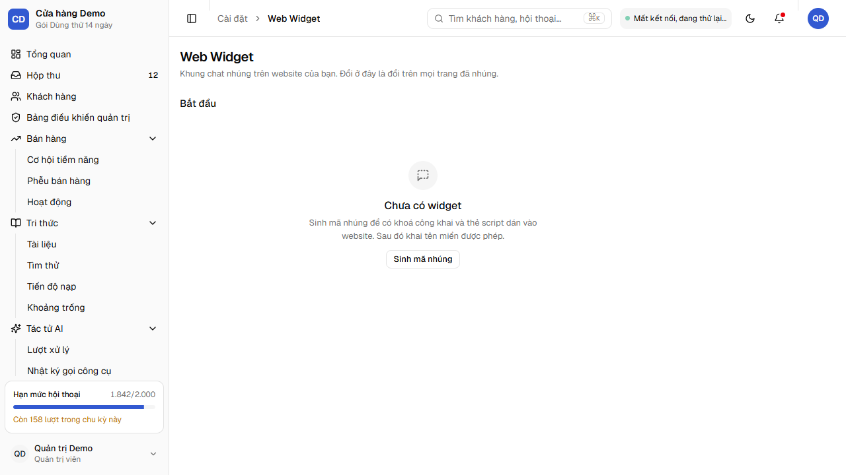
Hình 1 — Chưa có widget: nút "Sinh mã nhúng" (UC009 bước 6)
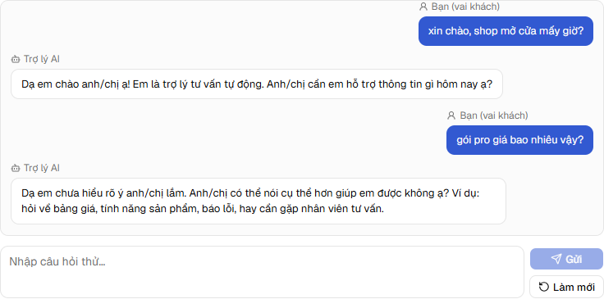
Hình 2 — Khung thử chatbot gọi AI thật, không lưu CSDL
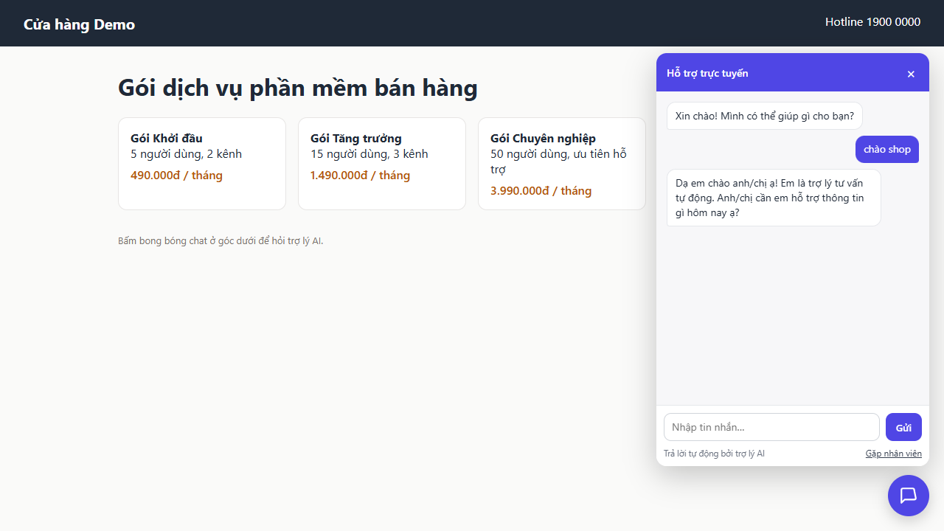
Hình 3 — Khách chat với AI trên trang Cửa hàng Demo
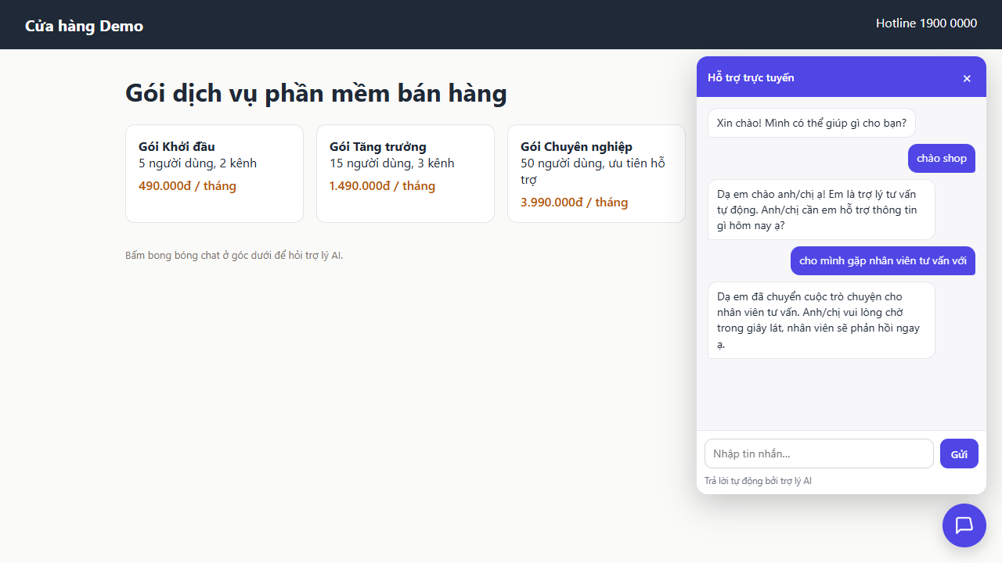
Hình 4 — Khách xin gặp nhân viên, hội thoại chuyển sang chờ nhân viên
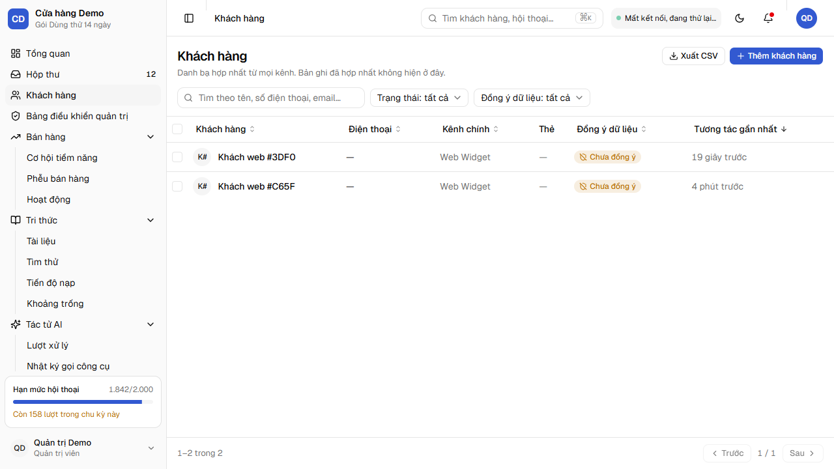
Hình 5 — "Khách web #…" tự xuất hiện trong Danh bạ (UC016)

8. Giới hạn và phần cố ý giảm độ sâu
Hạng mục | Hiện trạng | Lý do
Tệp / ảnh đính kèm (UC010 3.1) | Chỉ nhận chữ, tối đa 1.000 ký tự | Giảm độ sâu theo kế hoạch 21 ngày
Sự kiện Kafka "tin nhắn mới" | Chưa phát | 9 topic chính thức không có topic này; thêm là đổi hợp đồng liên làn
WebSocket cho khách | Dùng hỏi định kỳ 5 giây | WebSocket công khai thêm ~1 ngày và thêm bề mặt tấn công
Câu hỏi về giá, tính năng | AI chưa trả lời được (hỏi lại khách) | Kho tri thức trống, nhánh RAG (UC023) chưa xong — không phải lỗi widget
Khung xem trước trên trang cấu hình | Còn tên "Cát Tường" viết cứng từ trước | Lỗi nhỏ, chưa sửa
Nhân viên trả lời khách | Chưa có màn Hộp thư thật | Là UC012/UC013 — việc kế tiếp; widget đã sẵn phần nhận tin

9. Hội đồng có thể hỏi
Hỏi: Khách không đăng nhập thì làm sao biết họ thuộc doanh nghiệp nào? Có giả mạo được không?
Trả lời: Doanh nghiệp được suy ra từ khoá wk_… tra trong CSDL, sau đó ghi vào token do máy chủ KÝ. Trình duyệt không bao giờ gửi tenantId. Sửa token là sai chữ ký → 401 (có test chứng minh).
Hỏi: Khoá wk_ lộ trong mã nguồn website, người khác chép đi dùng thì sao?
Trả lời: Khoá công khai không phải mật khẩu. Thứ chặn là danh sách tên miền được phép: máy chủ kiểm header Origin ở mọi request, sai là 403 và ghi nhật ký kiểm toán kèm tên miền.
Hỏi: Origin giả được bằng curl mà?
Trả lời: Đúng — ngoài trình duyệt thì giả được. Nên Origin chỉ là lớp chặn NHÚNG trái phép lên website khác. Quyền đọc hội thoại nằm ở chữ ký token; chống lạm dụng bằng giới hạn tốc độ và hạn mức hội thoại.
Hỏi: AI sập thì khách thấy gì?
Trả lời: Khách không thấy lỗi. Hội thoại tự chuyển sang chờ nhân viên với lý do LLM_ERROR, khách nhận câu "Nhân viên sẽ liên hệ…". Có test cho cả lỗi 500 lẫn quá giờ chờ.
Hỏi: Vì sao không gọi AI trong @Transactional cho gọn?
Trả lời: Giữ kết nối CSDL vài giây mỗi lượt → vài chục khách chat cùng lúc là cạn pool kết nối. Chia hai giao dịch ngắn, gọi AI ở giữa.
Hỏi: Có rò rỉ dữ liệu giữa doanh nghiệp không? (chỉ số nghiệm thu = 0)
Trả lời: Hai lớp: RLS của Postgres với SET LOCAL app.tenant_id trong cùng giao dịch, và tenant_id tường minh trong mọi câu SQL. Test cách ly: token của W không dùng được ở trang X, khách W không thấy tin của X.
Hỏi: Sao widget không viết bằng React như dashboard?
Trả lời: Widget chạy trên website của người khác. TypeScript thuần + Shadow DOM cho một file 4,7 kB nén, không xung đột thư viện hay CSS với trang chủ nhà.
Hỏi: Câu trả lời AI có chèn mã độc vào website được không?
Trả lời: Không — widget chỉ gán nội dung bằng textContent, trình duyệt hiển thị như chữ thường, không chạy mã.

